工控软件基础 课程实验报告
项目名称：Git标签与GitHub发布版（Tag和Releases）
实验时间：第6周，星期三 第3~4节
专业班级：测控2302
实验人姓名：文皓
实验人学号：202310129
光机电一体化河北省实验教学示范中心
2025年05月15日
指导老师：杨乐

一、实验目的

1. 理解Git标签（Tag）的作用及其与提交版本的关系
2. 掌握创建、查看、删除本地标签的命令
3. 学会将本地标签推送到远程仓库以及删除远程仓库中的标签
4. 掌握利用标签签出版本（即从特定标签创建新分支）
5. 了解GitHub Releases的概念及其与Git标签的区别与联系

二、实验设备（或软件平台）

1. 计算机一台（Windows 11操作系统）
2. Git for Windows（版本2.40+）
3. GitHub账户（已有远程仓库work）
4. 终端（Git Bash）
5. 网络连接

三、实验原理

Git标签（Tag）是对某次提交的永久引用，通常用于标记软件的版本号（如v1.0、v2.0）。与分支不同，标签一旦创建就不会自动移动，它始终指向同一个提交。标签分为轻量标签和附注标签两种：轻量标签只是一个指向提交的引用，不包含其他信息；附注标签则包含标签名、备注、创建者、时间等信息，建议使用附注标签（通过-m选项创建）。

标签在本地创建后需要显式推送到远程仓库才能被其他协作者看到。标签不会被Fork操作或Pull Request带走到其他仓库，它只存在于创建它的仓库中。多人协作时通常由项目维护者负责创建和管理标签。

签出版本是指根据某个标签（即某个历史提交）创建一个新的分支，从而可以在该版本的基础上继续开发或修复旧版本的问题。这通常通过git checkout <tag>然后git checkout -b <new_branch>完成。

GitHub Releases是基于Git标签提供的高级功能，它允许开发者为每个发布版本添加发布说明、二进制文件下载链接、更新日志等。Release与Tag一对一绑定，但Release是GitHub平台提供的分发层，而Tag是Git本身的内置概念。

四、实验内容及步骤

1. 克隆仓库并查看提交历史
在终端中执行git clone git@github.com:用户名/work.git（本次实验使用之前已有的work仓库）。进入仓库主目录，执行git log --oneline查看提交历史记录，记录需要打标签的提交版本号。
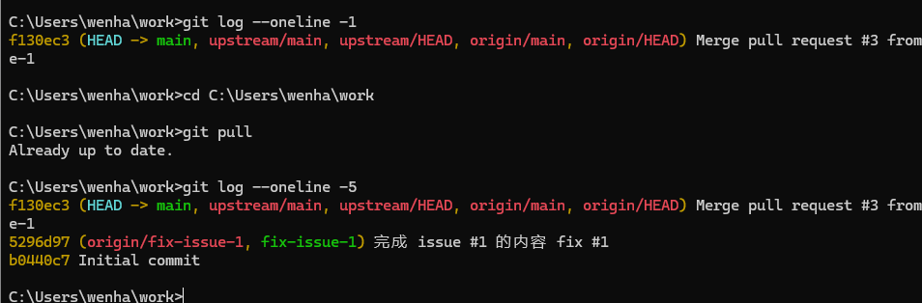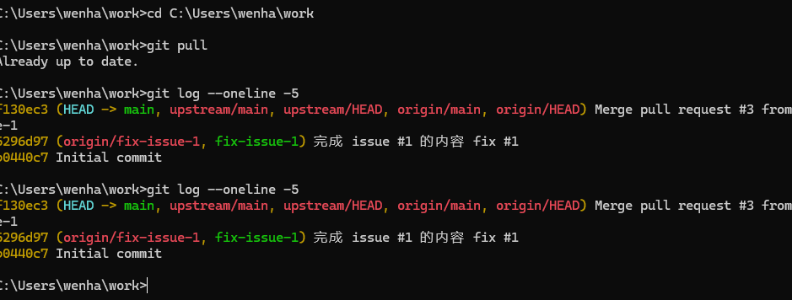
2. 创建本地标签
为当前最新的提交创建一个标签，标签名为v1.0，备注为“第一个正式版本”。执行命令：git tag v1.0 -m "第一个正式版本"。因为省略了提交版本号，默认给当前HEAD指向的提交打标签。然后为之前的某个历史提交创建另一个标签，假设要给第一次提交创建标签v0.1。执行命令：git tag v0.1 -m "初始版本" 加上对应的提交版本号（例如b374）。注意提交版本号可以只写前几位。
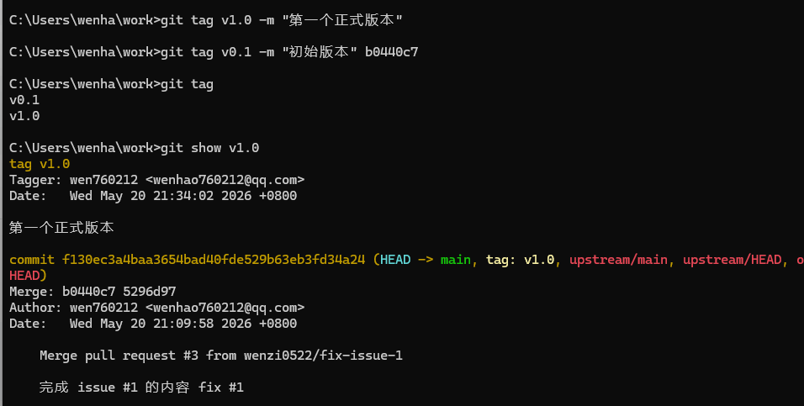
3. 查看标签
执行git tag命令列出仓库中的所有标签，可以看到v1.0和v0.1。执行git show v1.0查看标签详情，包括标签备注、创建者信息、对应的提交哈希和提交内容。执行git show v0.1查看另一个标签的详情。

4. 删除本地标签
假设创建了一个临时标签test，执行git tag test -m "临时测试"。然后执行git tag -d test删除该本地标签。验证删除：再次执行git tag确认test已不在列表中。也可以进入.git/refs/tags目录查看标签文件是否消失。
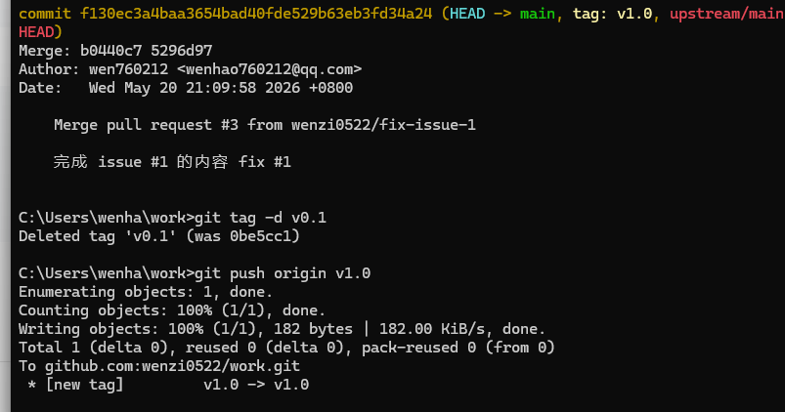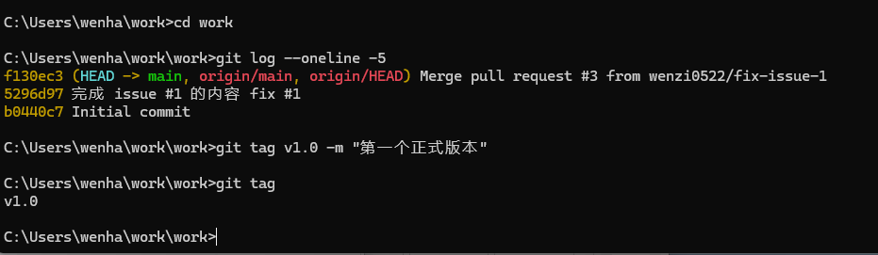
5. 推送标签到远程仓库
推送单个标签：git push origin v1.0。推送成功后登录GitHub，打开work仓库页面，点击Releases或Tags选项卡，可以看到v1.0标签已出现在标签列表中。推送全部本地标签：git push origin --tags，将v0.1也推送到远程。刷新GitHub页面确认v0.1也已显示。
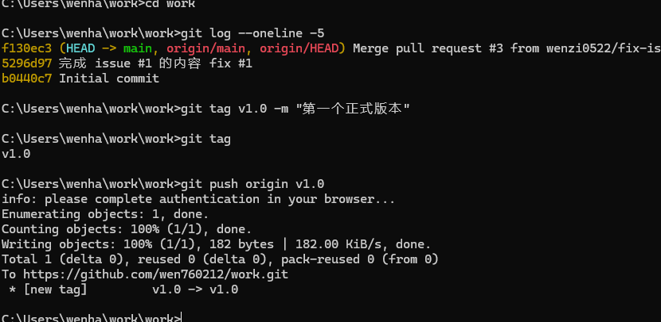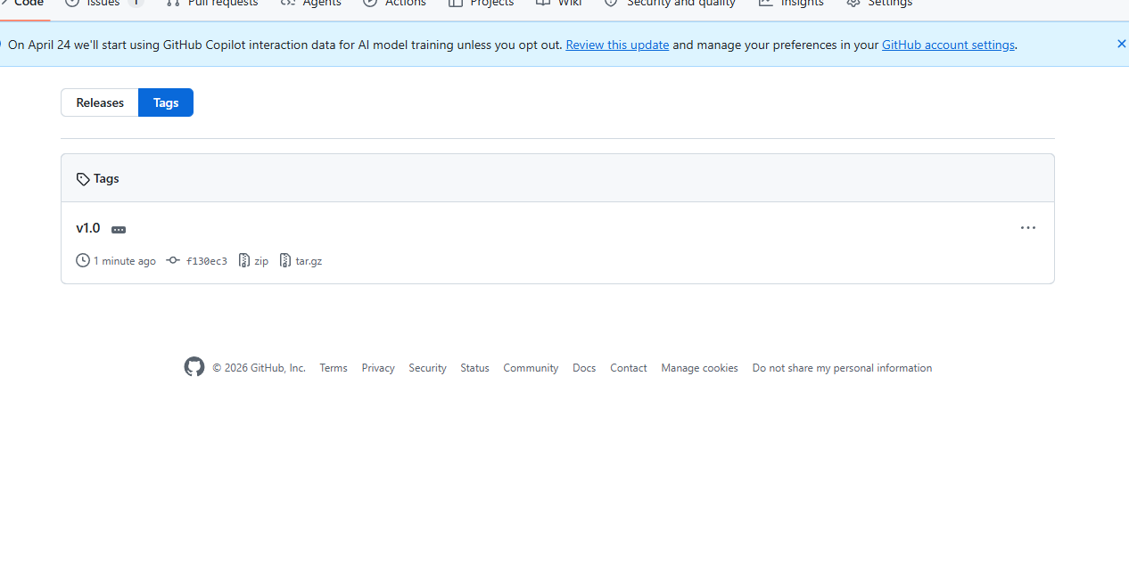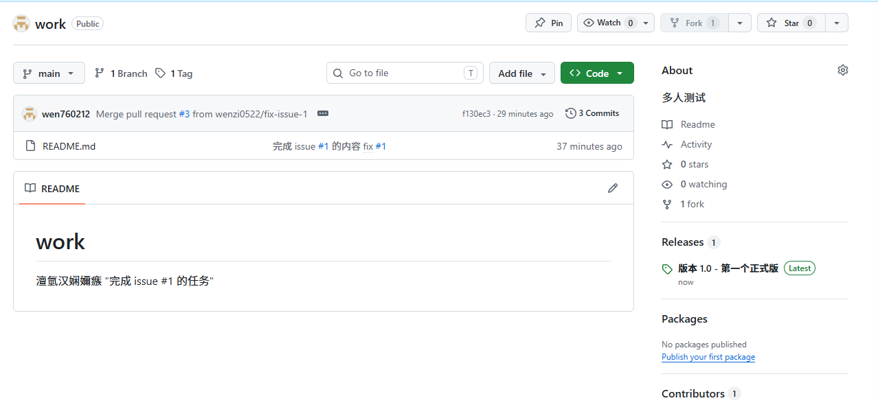
6. 删除远程仓库中的标签
假设需要删除远程的v0.1标签，执行命令：git push origin :refs/tags/v0.1。再次刷新GitHub页面，确认v0.1标签已从远程仓库消失。注意本地标签仍然存在，需要另行删除（执行git tag -d v0.1）。

7. 签出版本（从标签创建新分支）
执行git checkout v1.0切换到标签v1.0对应的提交（此时处于分离头指针状态）。然后执行git checkout -b branch_v1.0创建一个名为branch_v1.0的新分支并切换过去。此时可以在该分支上继续修改代码，例如修复旧版本的Bug。完成后可以推送到远程仓库：git push origin branch_v1.0。

8. 查看GitHub Releases功能
登录GitHub，进入work仓库页面，点击Releases选项卡。点击Create a new release。在Tag version输入框中输入v1.0（已存在的标签），Release title输入“版本1.0发布”，在描述框中写入发布说明。可以上传编译好的二进制文件（本实验不涉及）。点击Publish release完成发布。此时Releases页面会显示一个发布版，与普通的标签列表不同，它展示更丰富的信息。

五、实验数据及分析

实验开始前work仓库有多个提交，包括最初的README添加、后续修改等。通过git log --oneline可以看到提交哈希值，例如b374为第一次提交，c5d8为第二次提交等。

创建标签v1.0和v0.1时分别使用了省略版本号和指定版本号两种方式。省略版本号的方式最常用，因为通常给当前最新提交打标签对应最新的稳定版本。给历史提交打标签时需要准确找到对应的哈希值，可以使用git log查找。

执行git tag列出标签时，输出按字母顺序排列而非时间顺序，这一点需要注意。git show命令显示的信息非常详细，包含了标签本身的信息（创建者、时间、备注）以及对应提交的完整信息（提交者、提交时间、提交内容差异）。这对于追溯版本历史很有帮助。

删除本地标签使用-d选项，删除后立即生效，且不可恢复（除非用reflog，但标签通常不记录）。删除远程标签使用特殊的推送语法：git push origin :refs/tags/标签名，这是将空引用推送到远程标签，从而实现删除。这种语法不太直观，也可以使用git push origin --delete 标签名，两种方式等效。

推送标签时，git push origin 标签名只推送单个，git push origin --tags推送全部本地标签。注意如果远程已有同名标签，推送会被拒绝，需要先确认是否覆盖。

签出版本操作中，git checkout v1.0会进入“分离头指针”状态（detached HEAD），此时任何提交都不会属于任何分支，容易丢失。因此正确的做法是立即创建一个新分支：git checkout -b 新分支名。这样就基于标签版本建立了一个分支，可以在不影响主线的前提下维护旧版本。

GitHub Releases功能在标签基础上增加了发布说明、下载链接等。Release可以关联已经存在的标签，也可以在创建Release时同时创建新标签。Release页面通常用于向用户分发软件，例如提供安装包、文档等。对于开源项目，Release是发布版本的标准方式。

本次实验没有遇到冲突或错误，所有命令执行顺利。唯一需要留意的是删除远程标签后本地标签依然存在，需要分别管理。

六、实验结论

1. Git标签用于为重要的提交打上永久的标记，通常对应软件版本号。附注标签（带-m选项）记录了更丰富的信息，推荐使用。
2. 标签的增删改查均在本地完成，推送到远程需要显式执行git push。删除远程标签使用git push origin --delete或特殊语法。
3. 通过git checkout <tag>后创建新分支，可以实现从特定版本签出代码，便于维护旧版本或回溯测试。
4. GitHub Releases是基于标签的增强功能，提供发布说明、附件下载和更友好的展示界面，适合软件分发。
5. 本次实验完成了标签的完整生命周期管理，并了解了Release的基本使用，为项目版本管理打下基础。

